Номер – tst29_ 4_0_r4321_part1
Название - тестирование версии 4.0 (r4321)

Система:

1. Меню «Система». Ошибки на странице.

Сведения об ошибке на веб-странице:

Агент пользователя: Mozilla/4.0 (compatible; MSIE 8.0; Windows NT 5.1; Trident/4.0; .NET CLR 2.0.50727; .NET CLR 3.0.04506.30; .NET CLR 3.0.4506.2152; .NET CLR 3.5.30729; .NET4.0C; .NET4.0E)
штамп времени: Fri, 18 Jan 2013 09:17:31 UTC
Сообщение: Предполагается наличие '}'
Строка: 51
Символ: 7
Код: 0
URI-код: http://localhost:8888/wfe/js/scripteditor.js

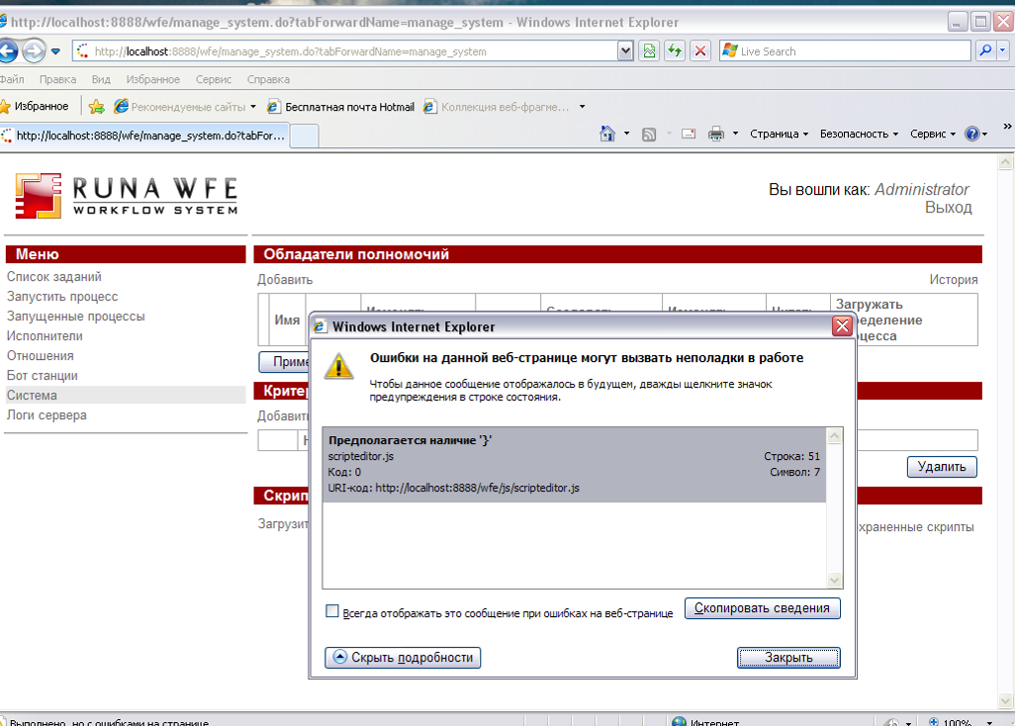

2. Система. Обладатели полномочий.

Нажимаю на историю, получаю ошибку:

Ошибка: java.lang.NullPointerException

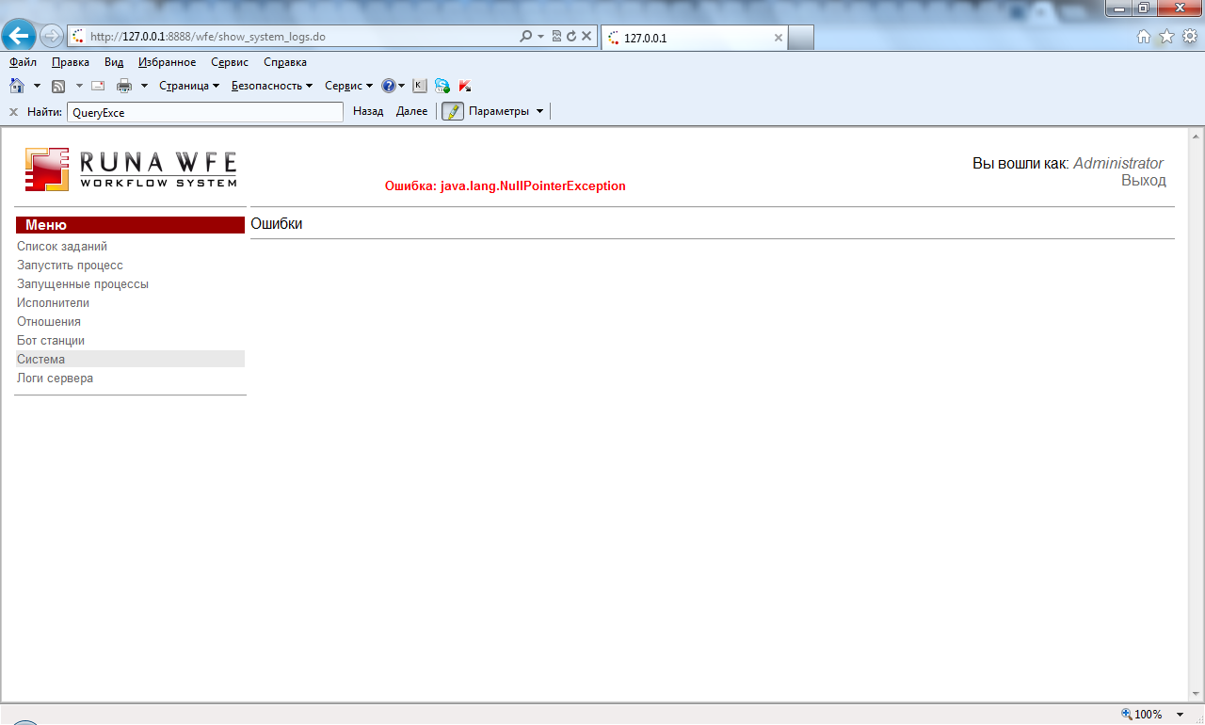

3. Работа со скриптами в WFE не работает

Загрузить, создать, открыть сохраненный не получается. Возможно это из-за ошибок в js скрипте

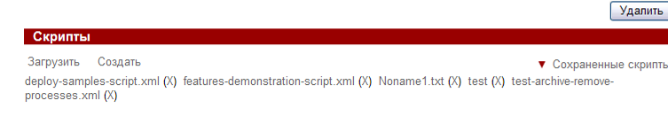

Меню:

4. Вид в “Список заданий/процессов/запущенные процессы….”

Меню Вид. Создаю шаблон отображения списка отличный от “По умолчанию”, даю название кириллицей. Теперь при выборе данного шаблона из списка, он не срабатывает, вид сбрасывается на “По умолчанию”, с латинскими названиями все нормально.

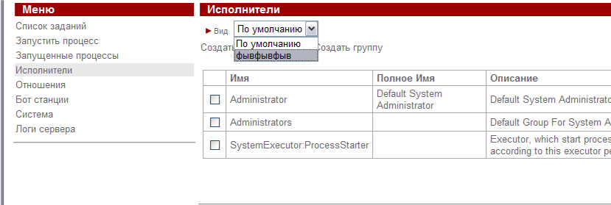

5. Логи сервера.

Пункт меню “Логи сервера” после появления файлов логов, ведет на страницу, которая не содержит ссылку на просмотр текущих логов (на файл server.log), есть только ссылка на прошлые логи ( например на server.log.2013-01-26 )

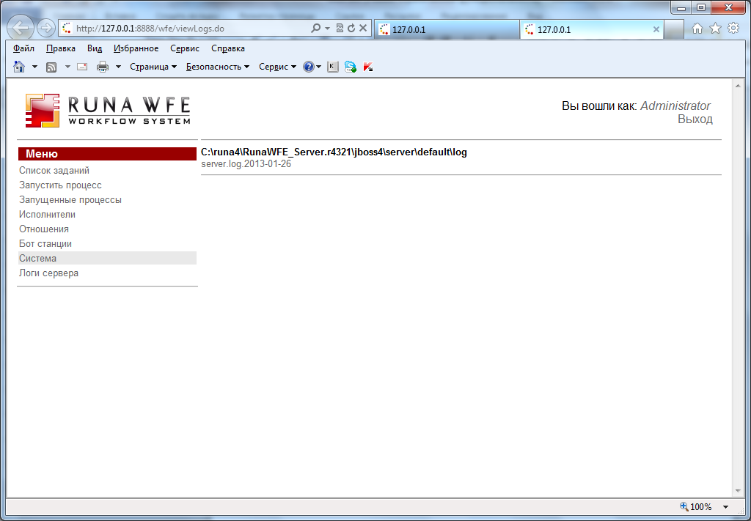

6. Меню Вид. Ошибка QueryException

В меню вид списка запущенных процессов устанавливаю позицию сортировки по Версии процесса, например 1, нажимаю сохранить, получаю ошибку:

Ошибка: org.hibernate.QueryException: could not resolve property: processDefinition of: ru.runa.wfe.execution.Process [select instance from ru.runa.wfe.execution.Process as instance where (1=1) and ((exists (from PrivelegedMapping pv where pv.executor.id in (:securedOwnersIds) and pv.type in (:securedTypes)) or instance.id in (select pm.identifiableId from PermissionMapping pm where pm.executor.id in (:securedOwnersIds) and pm.type in (:securedTypes) and pm.mask=:securedPermission))) order by instance.processDefinition.version asc]

Теперь всегда когда захожу в запущенные процессы, то вижу “ошибки” и текст exception

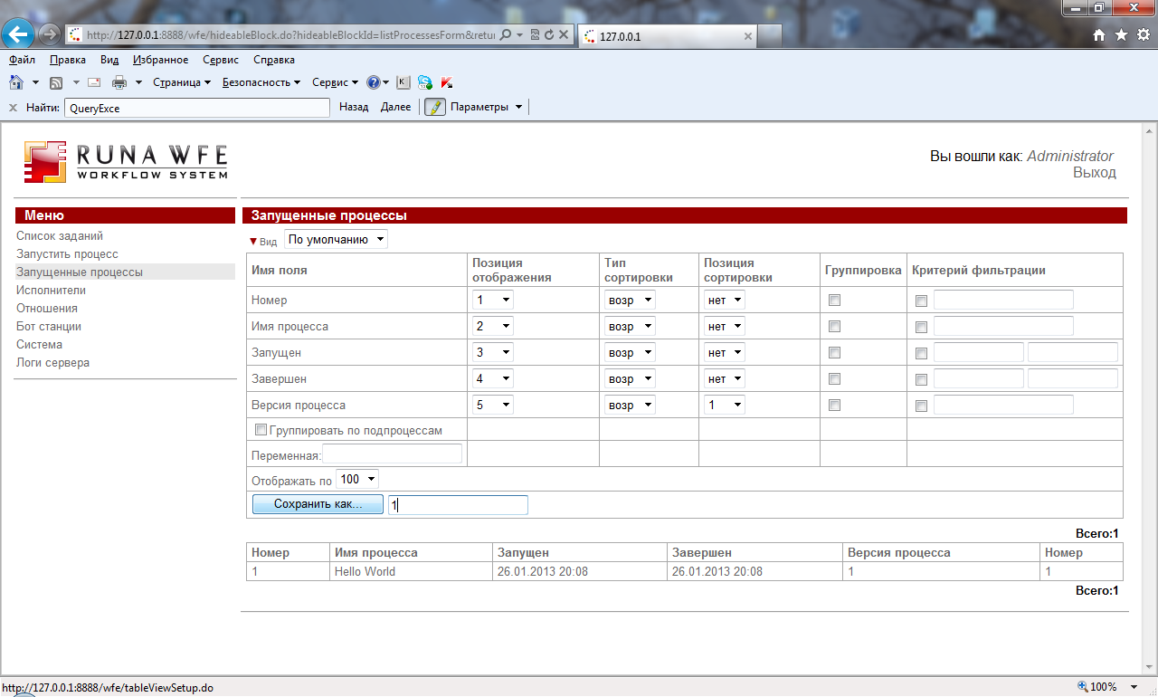

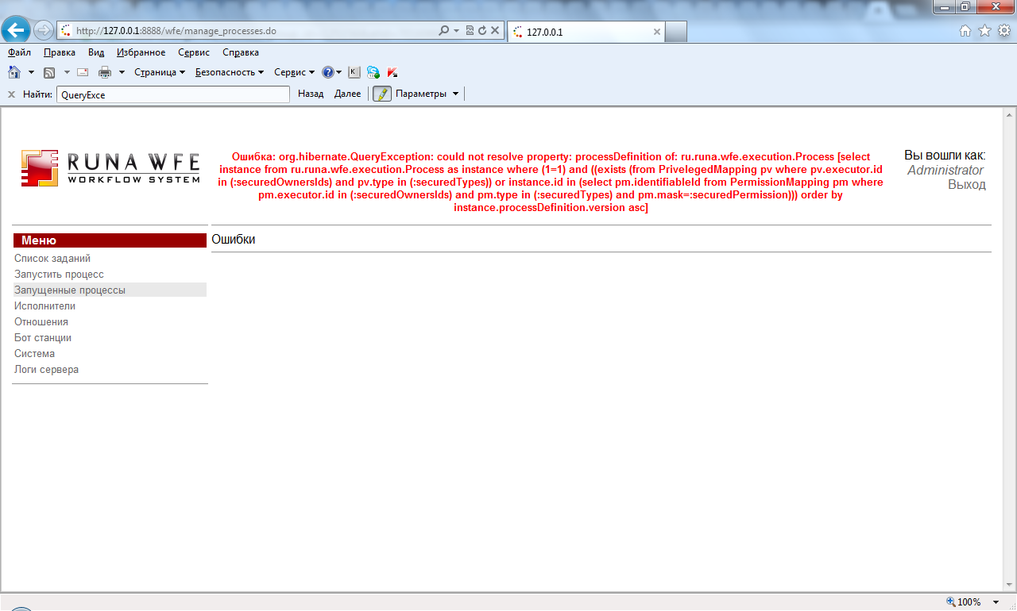

Работа с исполнителями:
7. Создание/удаление исполнителей (групп, пользователей, проверка прав)

Тут багов не обнаружено.

8. При попытке войти пользователем, который не имеет полномочий на вход, рушится верстка страницы, некорректные сообщения и т.д.

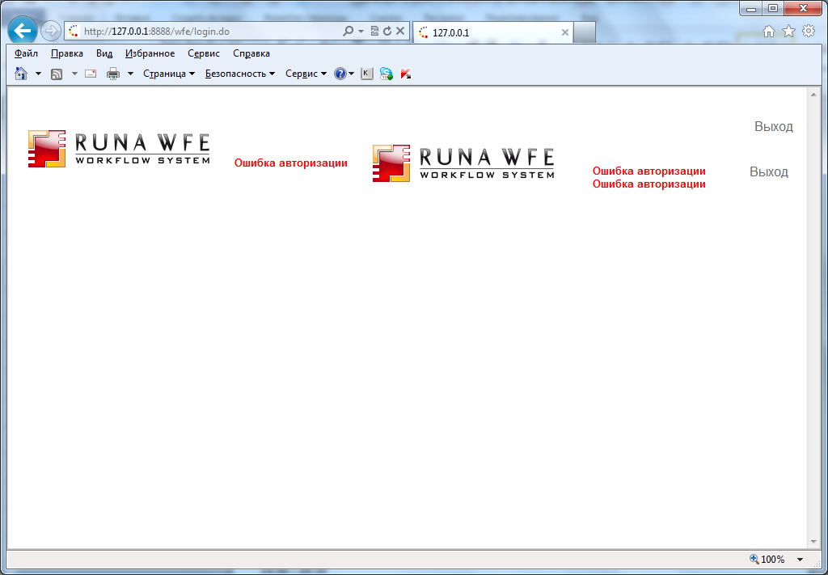

Импорт/экспорт:

9.1 Экспорт процесса из gpd на сервер

Багов не обнаружил.

9.2 Экспорт процесса из gpd в файл

Багов не обнаружил.

9.3 Импорт процесса в gpd из файла

Багов не обнаружил.

9.4 Импорт процесса в gpd с сервера (синхронизация работает как-то некорректно, не всегда подтягивается актуальный список процессов присутствующих в данный момент на сервере)

На сервере имеем:

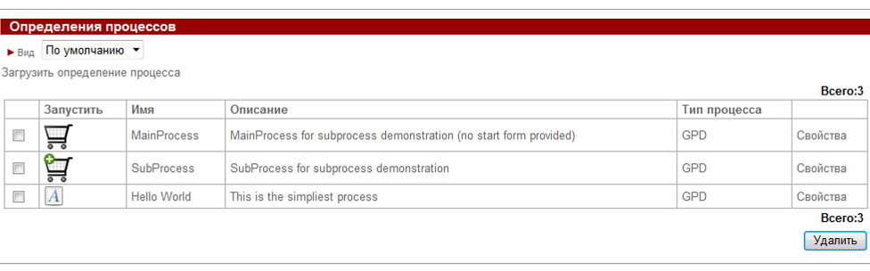
При импорте получаем список:

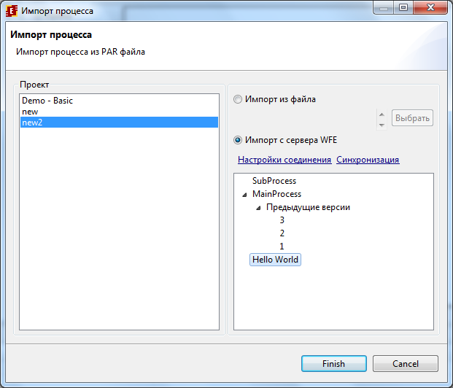

Сделал экспорт следующей версии процесса Hello World на сервер:
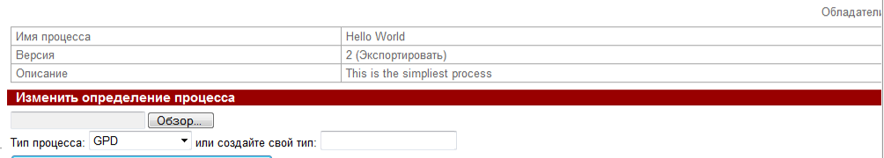

Теперь снова в gpd вызываю импорт процесса:
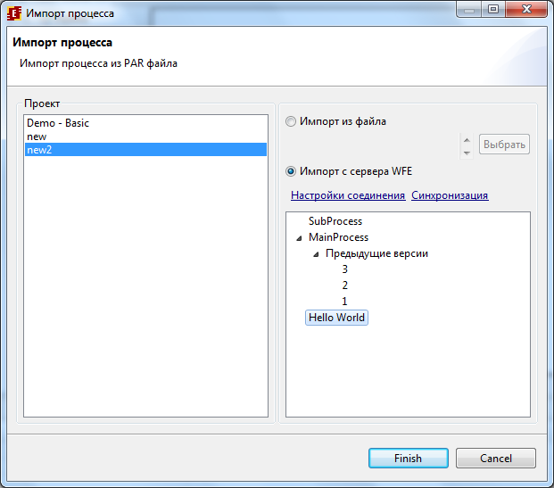

Как видно, предлагается импортировать лишь одну версию HelloWorld, хотя их на сервере две. Нажимаю Синхронизация несколько раз:
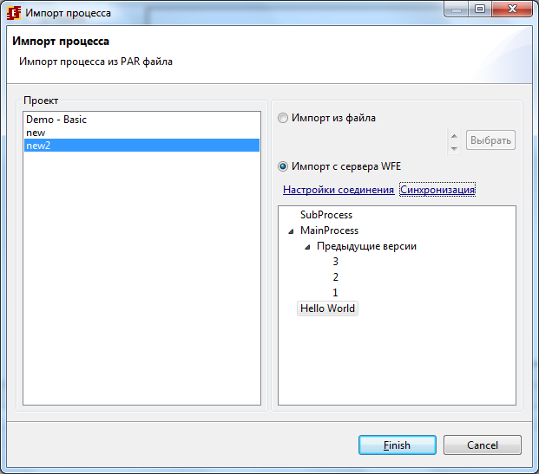

Все равно новая версия не подтянулась в список.

Закрываю окно, снова вызываю импорт, синхронизация. На какой-то из попыток, получил актуальный список:
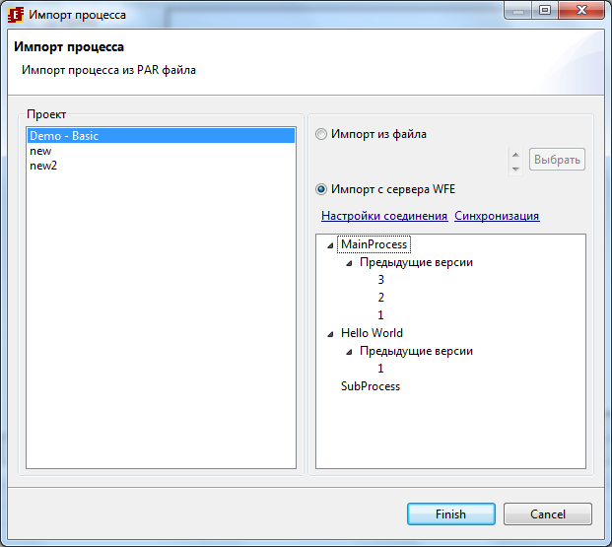

Также если удалить процесс на сервере, то он и все его версии длительное время при синхронизации показываются в списке возможными для импорта, при попытке импорта получаем сообщения:

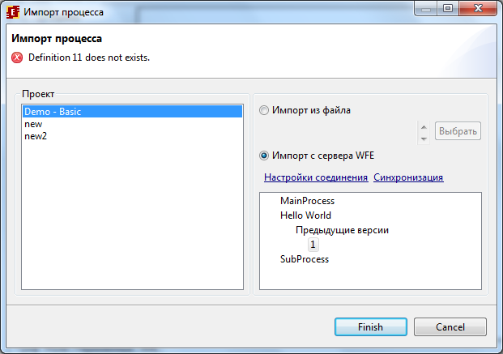
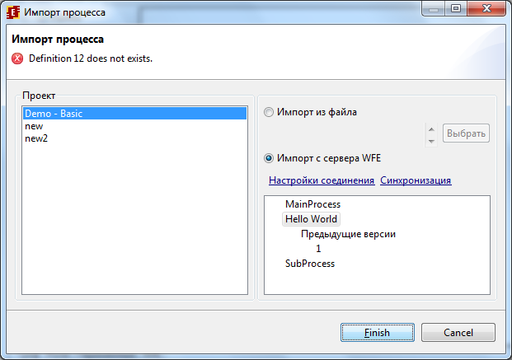
Результат синхронизации возможно как-то кешируется, или сама синхронизация не совсем корректно работает, при чем от времени видимо не зависит, пробовал выждать минут 10, список неправильный, только после n попыток синхронизации и вызова окна импорта, все подхватилось.

9.5 Импорт с существующим процессом

Багов не обнаружил.

9.6 Импорт с существующим процессом но в другой проект

Багов не обнаружил.

9.7 Удалить процесс на сервере, сделать экспорт процесса на сервер (ранее тут были проблемы)

Багов не обнаружил.

Группировки по подпроцессам:

10.1 группировка процессов содержащих подпроцессы

Багов не обнаружил.

10.2 группировка процессов содержащих подпроцессы + не содержащие подпроцессы

Багов не обнаружил.

10.3 обладаем правами только на дочерние процессы

(в списке запущенных не видно ни главного ни подпроцессов)

Багов не обнаружил.

10.4 обладаем правами только на родительские процессы

(видим и родительские и подпроцессы)

Багов не обнаружил.

Механизм замещений:

11. Исполнитель. Заместители. Добавить правило.

Выбираю оргфункция: Сотрудник по коду
Код сотрудника, нажимаю Выбрать, открывается окно, но при этом возникает Ajax ошибка, список пуст:

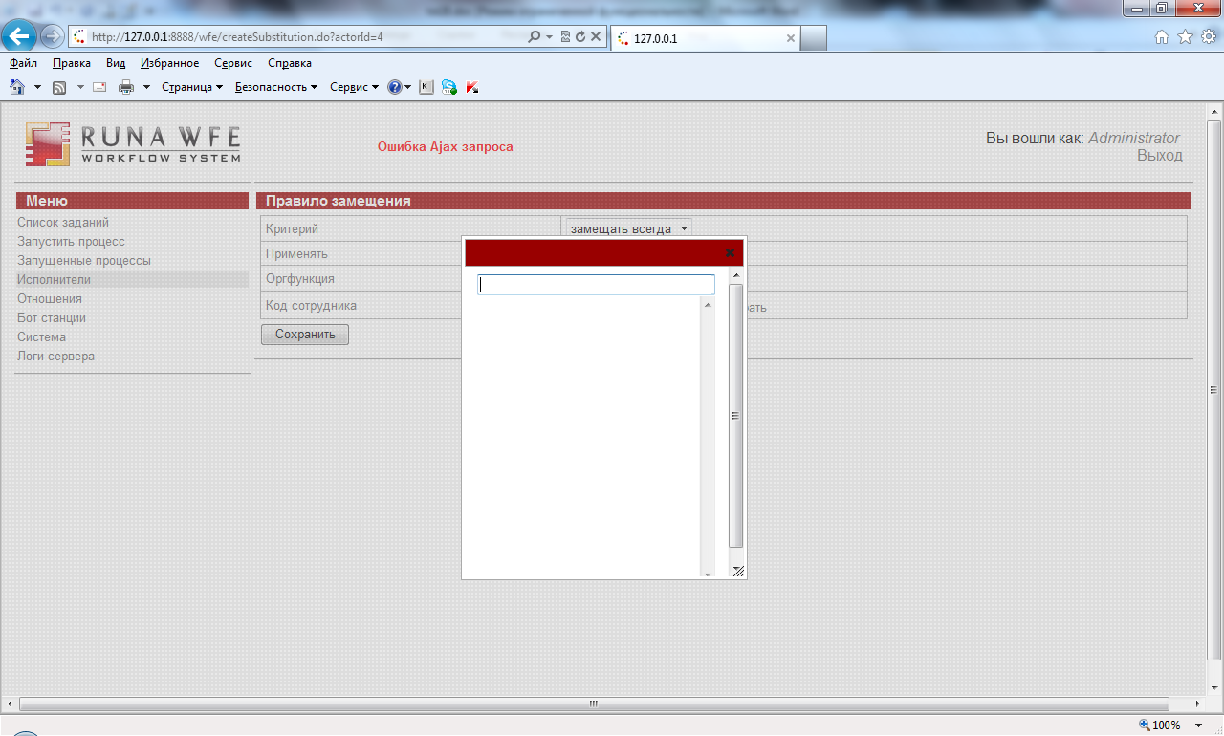

Вбиваю код существующего сотрудника в соответствующее поле

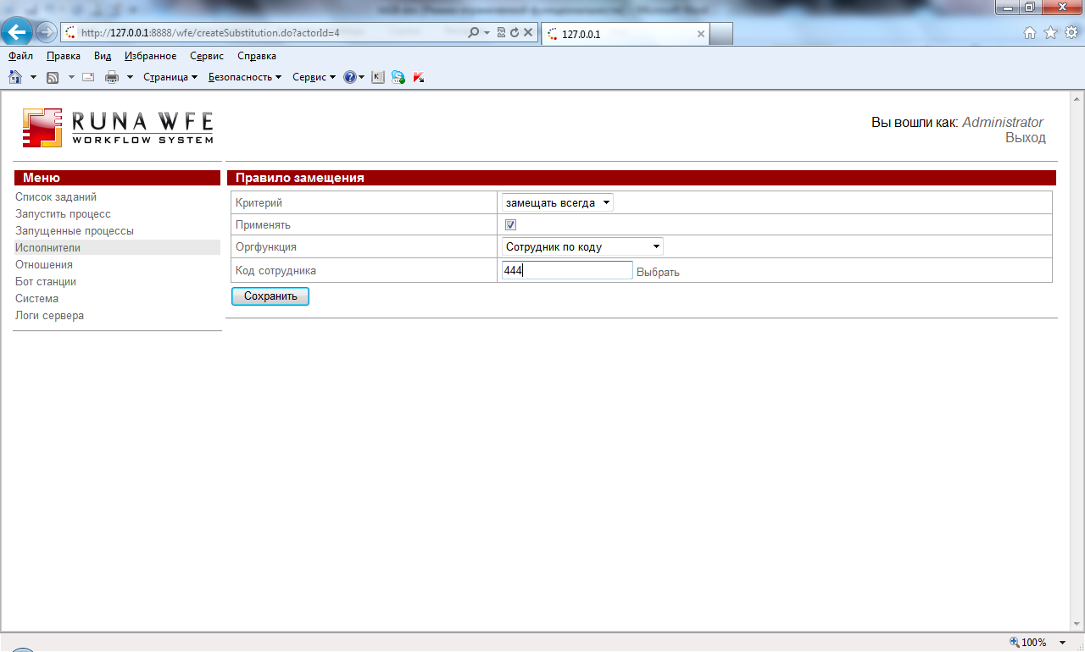

Нажимаю сохранить, получаю ошибку:

Ошибка: java.lang.NumberFormatException: For input string: "null"

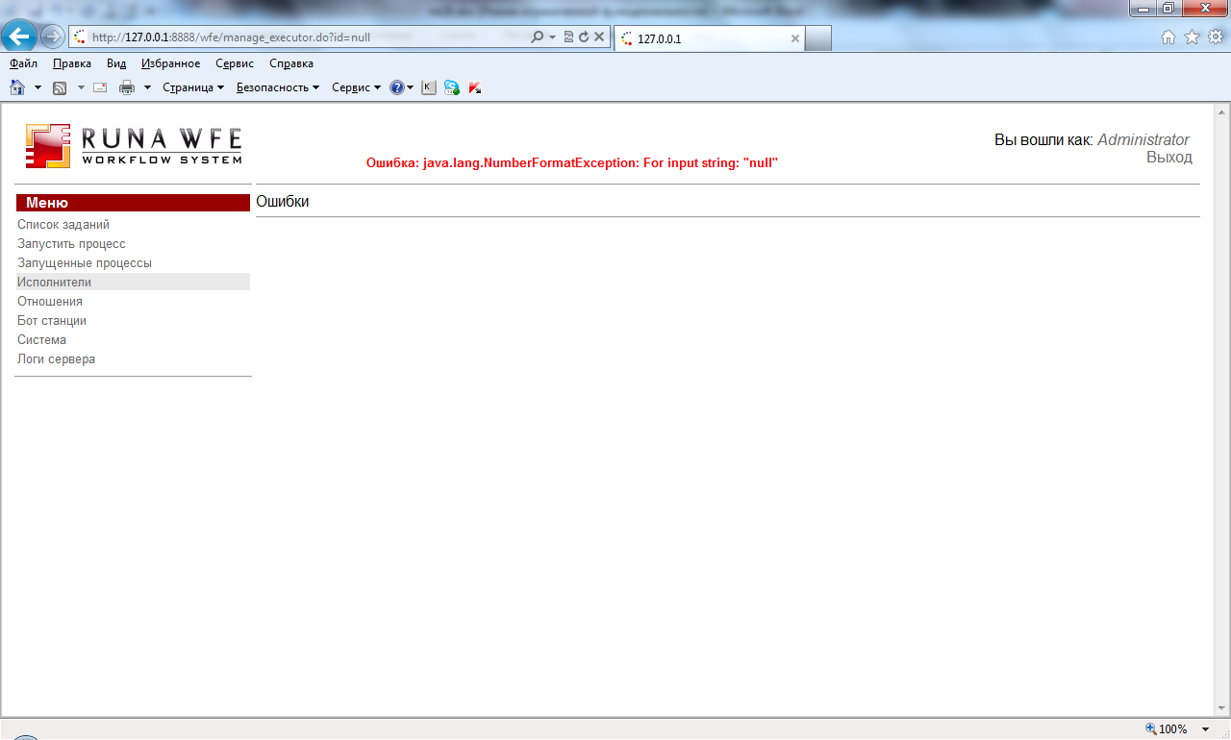

Выбрал “Сотрудник по имени”, вбиваю имя сотрудника, нажимаю сохранить, попадаю на страницу с двумя логотипами:

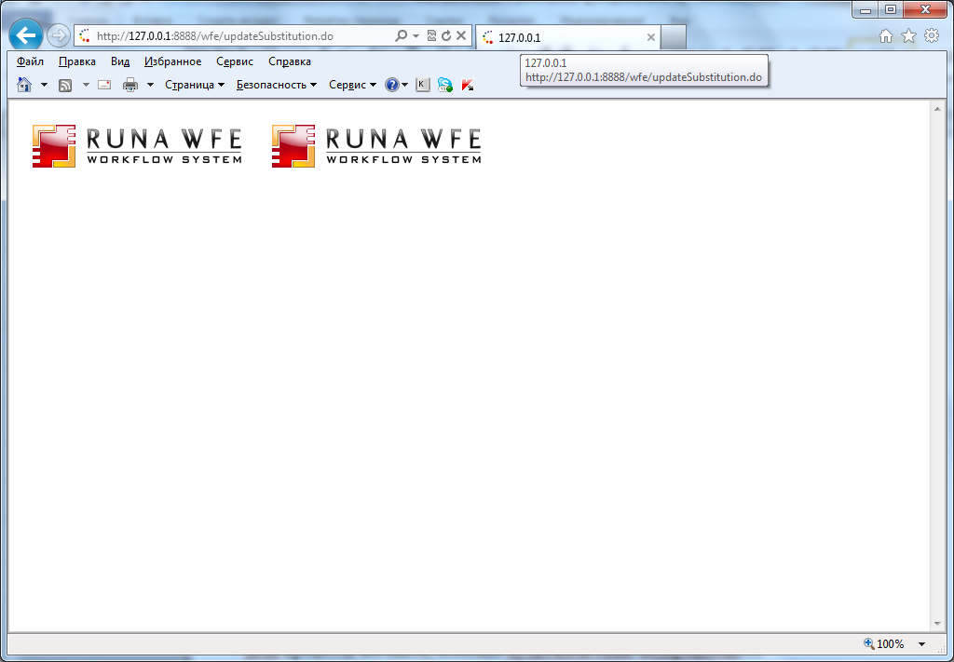

12. Исполнитель, Заместители, правила, сортировка ArrayIndexOutOfBoundsException

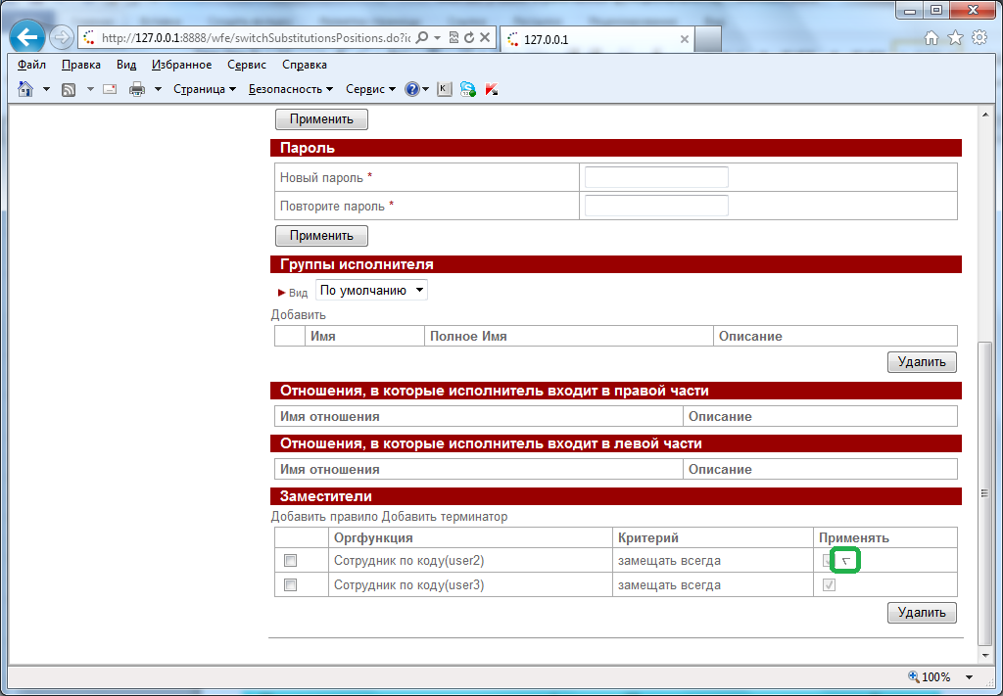
По нажатии на стрелку возникает exception

Ошибка: java.lang.ArrayIndexOutOfBoundsException: 1

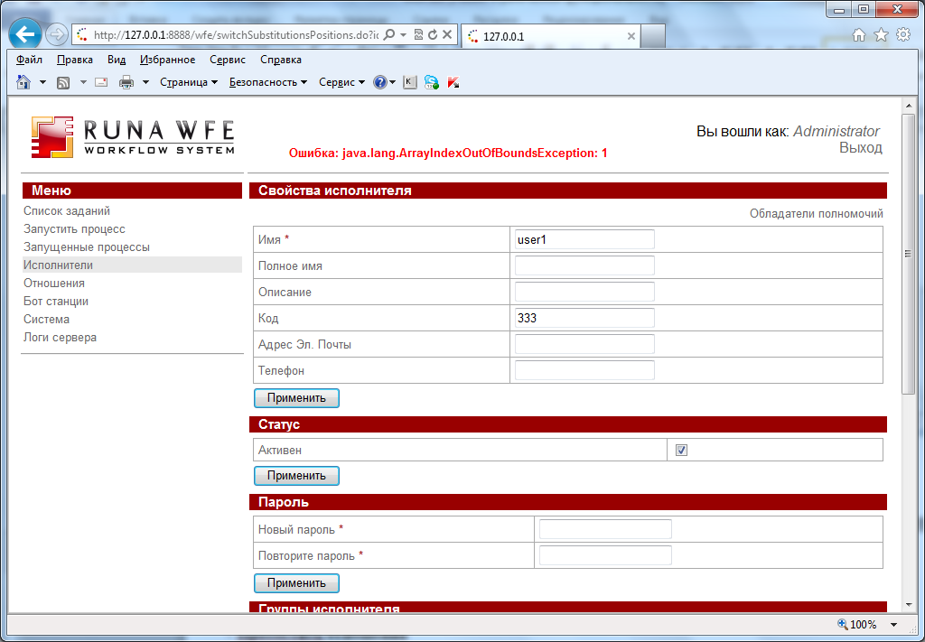
Работа с демо процессами:
13. Выполнение демо процессов (с отношениями, подпроцессами, мультидействиями)
Багов не обнаружил.

14. Не получается удалить процессы MainProcess/SubProcess ни по отдельности ни вместе, получаю ошибки:

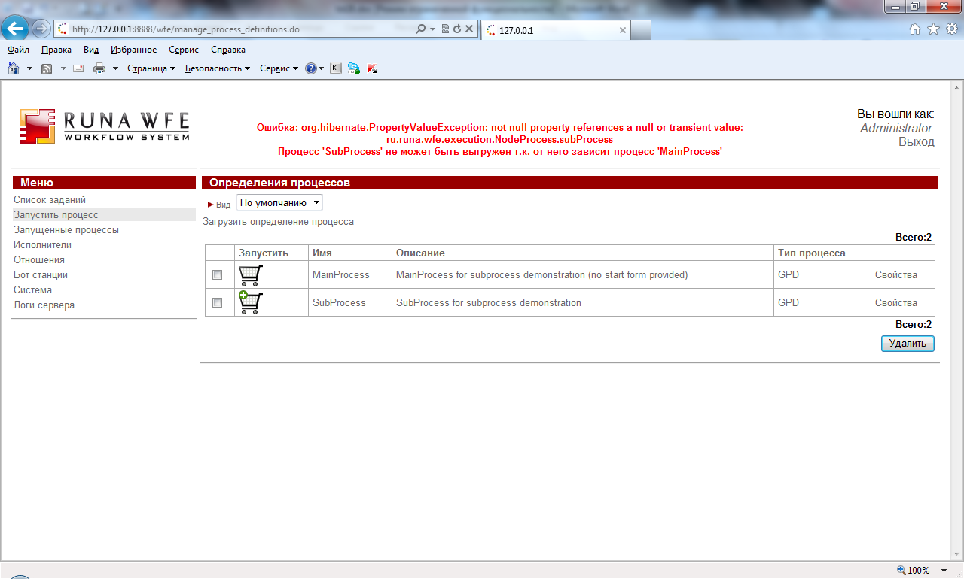

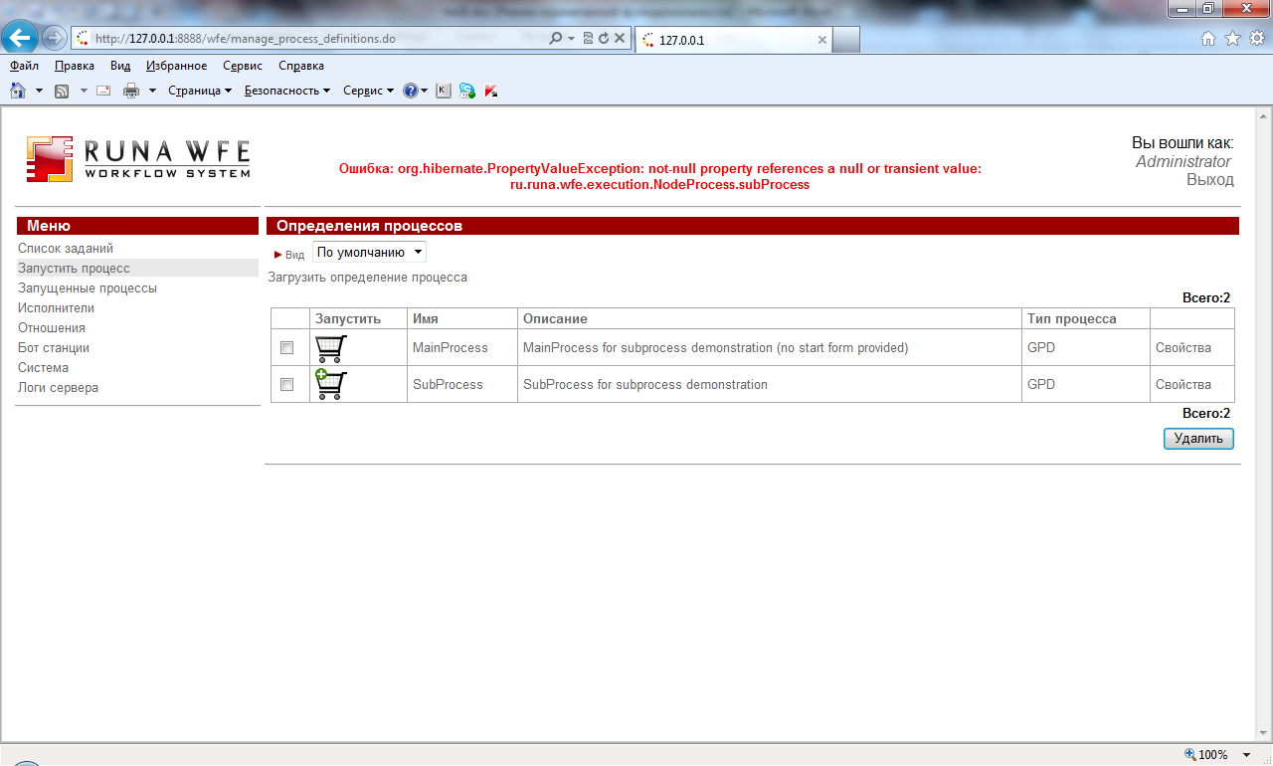

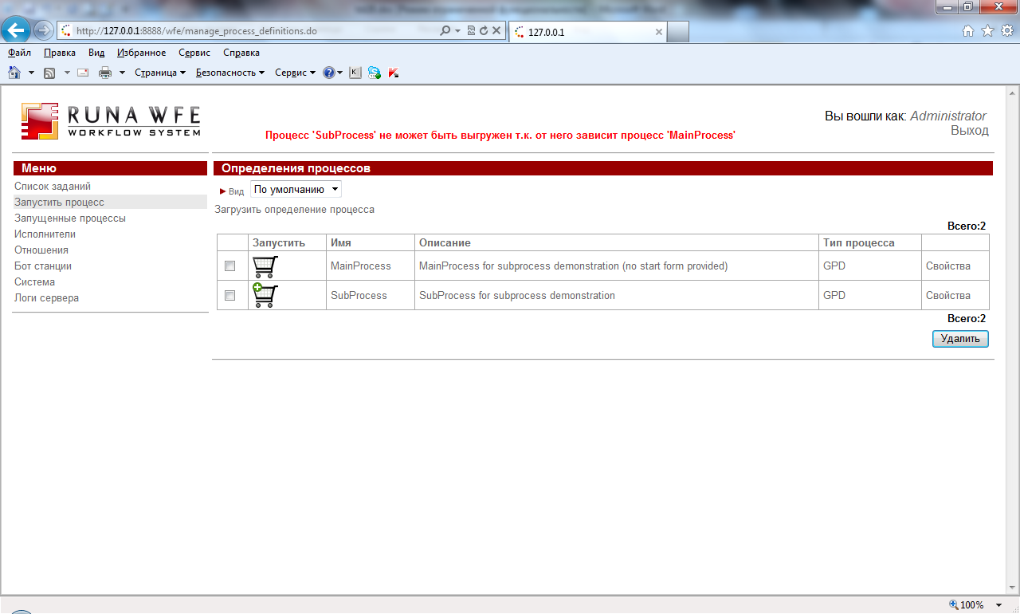

15. История выполнения экземпляра процесса

Запись “Процесс завершен” всегда повторяется дважды:

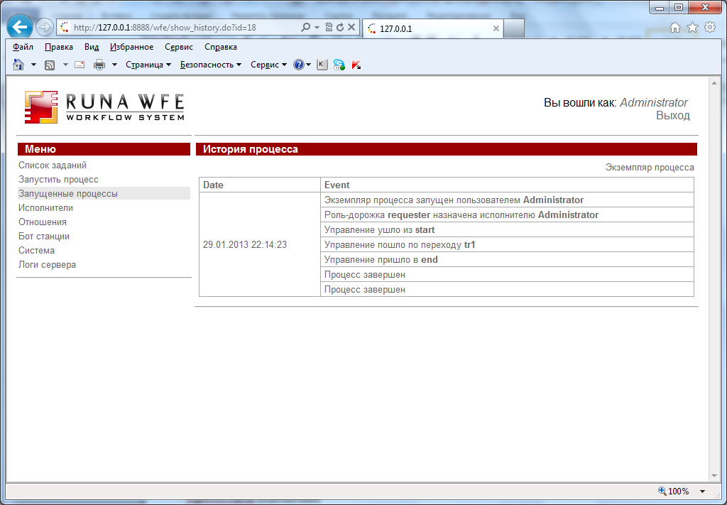

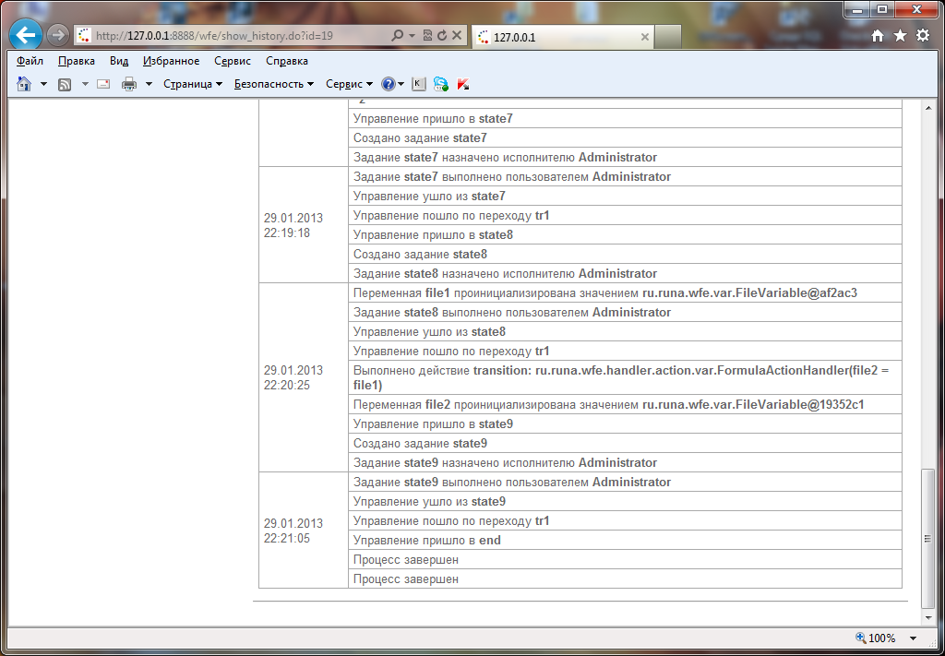

16. Изменение “Типа” процесса, удаляются ранее созданные типы

В свойствах процесса, создаю новый тип “type1”, и применяю его к данному процессу:

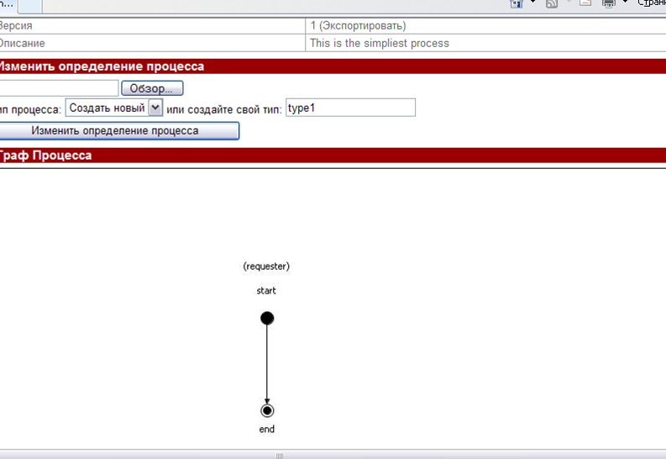

Новый тип применился, теперь пытаюсь создать еще один тип и переназначить:
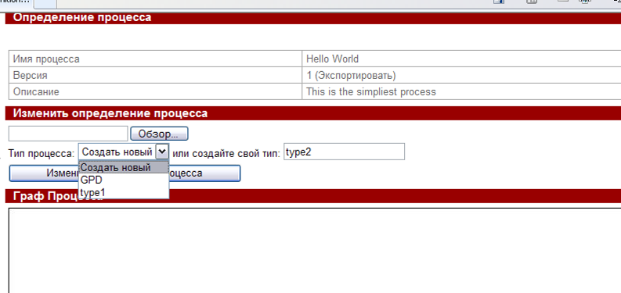

Выбираю Создать новый, вбиваю название type2, переназначаю, все применилось, но при этом type1 удалился, в списке его нет:

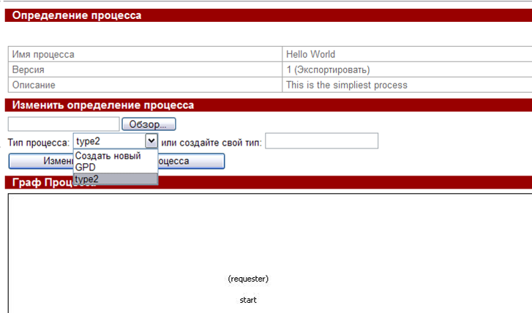

Т.е. насколько понял здесь работает алгоритм, который определяет не привязанные типы, и удаляет их?

Создавая и изменяя тип в разных процессах, получил Exception:

Ошибка: java.lang.IndexOutOfBoundsException: Index: 1, Size: 1

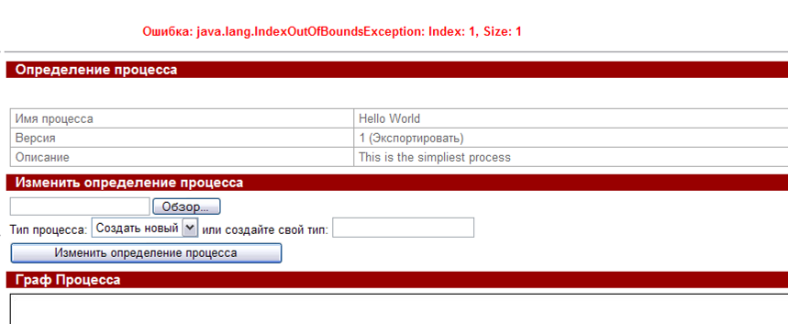

В логах:

2013-01-18 13:30:43,932 DEBUG [org.hibernate.impl.SessionImpl] after transaction completion
2013-01-18 13:30:44,010 ERROR [ru.runa.common.web.ActionExceptionHelper] web exception
java.lang.IndexOutOfBoundsException: Index: 1, Size: 1
at java.util.ArrayList.RangeCheck(Unknown Source)
at java.util.ArrayList.get(Unknown Source)
at ru.runa.wf.web.ProcessTypesIterator.getItem(ProcessTypesIterator.java:101)
at ru.runa.wf.web.action.BaseDeployProcessDefinitionAction.execute(BaseDeployProcessDefinitionAction.java:76)
at ru.runa.wf.web.action.RedeployProcessDefinitionAction.execute(RedeployProcessDefinitionAction.java:46)
at org.apache.struts.action.RequestProcessor.processActionPerform(RequestProcessor.java:425)
at org.apache.struts.action.RequestProcessor.process(RequestProcessor.java:228)
at ru.runa.common.web.UTF8RequestProcessor.process(UTF8RequestProcessor.java:41)
at org.apache.struts.action.ActionServlet.process(ActionServlet.java:1913)
at org.apache.struts.action.ActionServlet.doPost(ActionServlet.java:462)
at javax.servlet.http.HttpServlet.service(HttpServlet.java:710)
at javax.servlet.http.HttpServlet.service(HttpServlet.java:803)
at org.apache.catalina.core.ApplicationFilterChain.internalDoFilter(ApplicationFilterChain.java:290)
at org.apache.catalina.core.ApplicationFilterChain.doFilter(ApplicationFilterChain.java:206)
at ru.runa.common.web.filter.HTTPSessionFilter.doFilter(HTTPSessionFilter.java:58)
at ru.runa.common.web.filter.HTTPFilterBase.doFilter(HTTPFilterBase.java:45)
at org.apache.catalina.core.ApplicationFilterChain.internalDoFilter(ApplicationFilterChain.java:235)
at org.apache.catalina.core.ApplicationFilterChain.doFilter(ApplicationFilterChain.java:206)
at ru.runa.af.web.filter.NTLMFilter.doFilter(NTLMFilter.java:52)
at ru.runa.common.web.filter.HTTPFilterBase.doFilter(HTTPFilterBase.java:45)
at org.apache.catalina.core.ApplicationFilterChain.internalDoFilter(ApplicationFilterChain.java:235)
at org.apache.catalina.core.ApplicationFilterChain.doFilter(ApplicationFilterChain.java:206)
at org.jboss.web.tomcat.filters.ReplyHeaderFilter.doFilter(ReplyHeaderFilter.java:96)
at org.apache.catalina.core.ApplicationFilterChain.internalDoFilter(ApplicationFilterChain.java:235)
at org.apache.catalina.core.ApplicationFilterChain.doFilter(ApplicationFilterChain.java:206)
at org.apache.catalina.core.StandardWrapperValve.invoke(StandardWrapperValve.java:230)
at org.apache.catalina.core.StandardContextValve.invoke(StandardContextValve.java:175)
at org.jboss.web.tomcat.security.SecurityAssociationValve.invoke(SecurityAssociationValve.java:182)
at org.jboss.web.tomcat.security.JaccContextValve.invoke(JaccContextValve.java:84)
at org.apache.catalina.core.StandardHostValve.invoke(StandardHostValve.java:127)
at org.apache.catalina.valves.ErrorReportValve.invoke(ErrorReportValve.java:102)
at org.jboss.web.tomcat.service.jca.CachedConnectionValve.invoke(CachedConnectionValve.java:157)
at org.apache.catalina.core.StandardEngineValve.invoke(StandardEngineValve.java:109)
at org.apache.catalina.connector.CoyoteAdapter.service(CoyoteAdapter.java:262)
at org.apache.coyote.http11.Http11Processor.process(Http11Processor.java:844)
at org.apache.coyote.http11.Http11Protocol$Http11ConnectionHandler.process(Http11Protocol.java:583)
at org.apache.tomcat.util.net.JIoEndpoint$Worker.run(JIoEndpoint.java:446)
at java.lang.Thread.run(Unknown Source)
2013-01-18 13:30:44,057 DEBUG [org.jboss.ejb3.tx.UserTransactionImpl] new UserTx: org.jboss.ejb3.tx.UserTransactionImpl@1572106
2013-01-18 13:30:44,057 DEBUG [org.jboss.ejb3.tx.UserTransactionImpl] UserTx begin: TransactionImple < ac, BasicAction:

-3f57ff69:754:50f90ed4:292a status: ActionStatus.RUNNING >
2013-01-18 13:30:44,057 INFO [STDOUT] === ru.runa.service.wf.impl.DefinitionServiceBean.getProcessDefinition(Administrator, 1)
2013-01-18 13:30:44,057 DEBUG [org.springframework.orm.hibernate3.SessionFactoryUtils] Opening Hibernate Session
2013-01-18 13:30:44,057 DEBUG [org.hibernate.impl.SessionImpl] opened session at timestamp: 5564451406057472
2013-01-18 13:30:44,057 DEBUG [org.springframework.orm.hibernate3.SessionFactoryUtils] Registering JTA transaction synchronization for new

Если же при изменении типа процесса вбить название и не выбрать “Создать новый”, то типы создаются как древовидная структура, так и задумано??

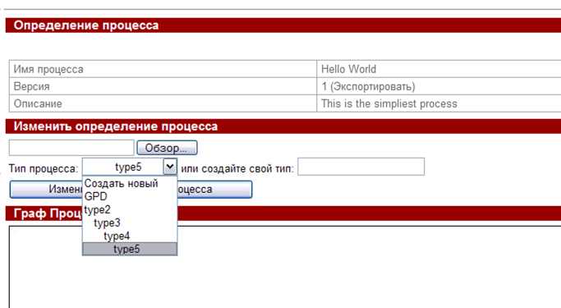

Если так и задумано, т.е. имеется в виду что type4 это подтип type3 и т.д., то стоит только выбрать более верхний уровень и попытаться снова создать новый тип, так цепочка рушится.

17. При просмотре свойств процесса или экземпляра запущенного процесса, появляется ненужная горизонтальная прокрутка

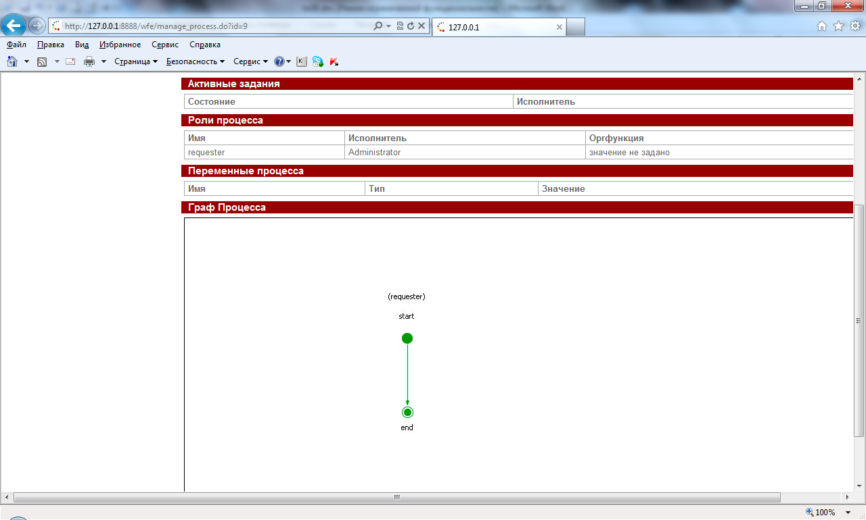

GPD:
18. При первом открытии редактора процессов получил следующее сообщение:

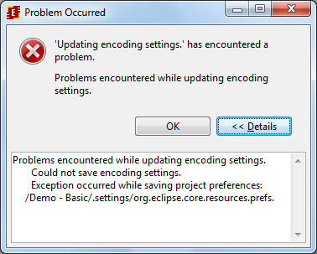

19. В остальном проблем не обнаружил (создавал процессы, формы, использовал обработчики, инициализации роли, переменных и т.д.)

